НАЦІОНАЛЬНИЙ ТЕХНІЧНИЙ УНІВЕРСИТЕТ УКРАЇНИ
«КИЇВСЬКИЙ ПОЛІТЕХНІЧНИЙ ІНСТИТУТ
ІМЕНІ ІГОРЯ СІКОРСЬКОГО»

Навчально-науковий інститут атомної та теплової енергетики

Кафедра інженерії програмного забезпечення в енергетиці

КУРСОВА РОБОТА
з дисципліни «Основи Веб-програмування»

на тему: «40. Додаток для персонального блогу»

Студента групи ТВ-43
Галюк Д. В.
^{(прізвище, ініціали)}

Керівник д.т.н., доцент Недашківський О. Л.
(науковий ступінь, посада, прізвище, ініціали)

Національна оцінка ___________________
Кількість балів: _____Оцінка ECTS _____

Члени комісії:
______________
^{(підпис)} (вчене звання, науковий ступінь, прізвище та ініціали)
______________
^{(підпис)} (вчене звання, науковий ступінь, прізвище та ініціали)

Київ – 2026 рік
Національний технічний університет України
«Київський політехнічний інститут імені Ігоря Сікорського»
Інститут Навчально-науковий інститут атомної та теплової енергетики
^{(повна назва)}
Кафедра Інженерії програмного забезпечення в енергетиці
^{(повна назва)}
Спеціальність 121 Інженерія програмного забезпечення

З А В Д А Н Н Я
НА КУРСОВУ РОБОТУ СТУДЕНТУ
Галюку Дмитру Володимировичу
- Тема роботи «40. Додаток для персонального блогу»
керівник курсової роботи – Недашківський О.Л.
- Строк подання студентом роботи 17 травня 2026 року
- Вихідні дані до роботи: мова програмування - JavaScript (Node.js), розмітка та дизайн - HTML, CSS, система керування базами даних - MySQL
- Зміст розрахунково-пояснювальної записки (перелік питань, які потрібно розробити) – Розробка веб-додатка для персонального блогу

КАЛЕНДАРНИЙ ПЛАН
№  з/п | Назва етапів виконання курсової роботи | Строк виконання етапів роботи | Примітки
1 | Затвердження обраної теми роботи | 1 тиждень | 
2 | Вивчення та аналіз задачі | 2 – 3 тижні | 
3 | Розробка діаграм та моделей даних | 4 – 5 тижні | 
4 | Програмна реалізація клієнтської та серверної частин | 6 – 10 тижні | 
5 | Тестування та налагодження функціональних модулів | 10 – 11 тижні | 
6 | Вдосконалення інтерфейсу та оптимізація роботи з БД | 12 – 14 тижні | 
7 | Оформлення пояснювальної записки | 15 – 16 тижні | 
8 | Захист | 17 – 18 тижні | 

Студент  Дмитро ГАЛЮК
^{(підпис)} ^{(ім’я, прізвище)}

Керівник курсової роботи __________ Недашківський О.Л.
^{(підпис)} ^{(ім’я, прізвище)}

АНОТАЦІЯ
Курсову роботу присвячено розробці веб-платформи «BlogHub» для публікації контенту та інтерактивної взаємодії користувачів. Метою проєкту є створення інтуїтивно зрозумілого інструменту, що дозволяє авторам ділитися новинами, прикріплювати медіафайли та вести дискусії. Система поєднує візуальну простоту з розвиненою серверною логікою: реалізовано гіллясту систему коментарів та механізм адресних згадок.
Архітектура додатка базується на клієнт-серверній взаємодії з використанням реляційної бази даних для впорядкування інформації. Такий підхід забезпечує надійність зберігання даних та високу швидкість відгуку інтерфейсу, що підтверджено результатами тестування.
Обсяг пояснювальної записки 38 аркушів, кількість ілюстрацій 17, 1 додаток.

ANNOTATION
The coursework is dedicated to the development of the "BlogHub" web platform for publishing content and interactive user engagement. The project's goal is to create an intuitive tool that allows authors to share news, attach media files, and host discussions. The system combines visual simplicity with advanced server logic, implementing a branched comment system and a targeted user mention mechanism.
The application architecture is based on client-server interaction utilizing a relational database to organize information. This approach ensures secure data storage and high interface responsiveness, which has been verified through product testing.
The explanatory note consists of 38 pages, 17 illustrations and 1 appendix.
ЗМІСТ
ВСТУП 5
1. СТВОРЕННЯ ДІАГРАМ ВЗАЄМОДІЇ ТА ПОСЛІДОВНОСТІ ВЕБ-ДОДАТКУ 6
2. ПРОЕКТУВАННЯ СТРУКТУРИ МЕНЮ З УРАХУВАННЯМ ПОТРЕБ КОРИСТУВАЧА 11
3. РОЗМІЩЕННЯ ТА СТИЛІЗАЦІЯ ЕЛЕМЕНТІВ ІНТЕРФЕЙСУ 14
4. ПРОЕКТУВАННЯ МОДЕЛЕЙ ДАНИХ ДЛЯ ЗБЕРЕЖЕННЯ ІНФОРМАЦІЇ 19
5. ВЗАЄМОДІЯ КЛІЄНТСЬКОЇ ТА СЕРВЕРНОЇ ЧАСТИН ЧЕРЕЗ HTTP API 21
6. РОЗРОБКА БАЗИ ДАНИХ ДЛЯ ЗБЕРЕЖЕННЯ ТА ОТРИМАННЯ ІНФОРМАЦІЇ 22
7. ІНТЕГРАЦІЯ СТОРОННІХ СЕРВІСІВ В СИСТЕМУ 23
8. ІНТЕГРАЦІЯ СТОРОННІХ СЕРВІСІВ В СИСТЕМУ 24
9. ІНТЕГРАЦІЯ СТОРОННІХ СЕРВІСІВ В СИСТЕМУ 25
10. ТЕСТУВАННЯ ТА НАЛАШТУВАННЯ ВЕБ-ДОДАТКУ НА СЕРВЕРІ 27
11. КЕРІВНИЦТВО КОРИСТУВАЧА 29
ВИСНОВКИ 34
СПИСОК ВИКОРИСТАНИХ ДЖЕРЕЛ 35
ДОДАТОК 1 36

ВСТУП
Швидкий обмін інформацією та соціальна взаємодія стали невіддільною частиною сучасного цифрового життя. Сьогодні користувачі інтернету не просто споживають контент, а прагнуть бути його творцями: ділитися думками, фотографіями, розповідати про відвідані місця та обговорювати це з іншими. Незважаючи на існування великих соціальних мереж, вони часто перевантажені зайвим функціоналом та рекламою. Це створює попит на більш локальні, зрозумілі та сфокусовані платформи для ведення блогів, де на першому місці стоїть авторський контент та живе спілкування. Саме це зумовлює актуальність обраної теми.
Головною метою даної роботи є розробка клієнт-серверного веб-додатка, який забезпечить повний цикл роботи з публікаціями: від їх створення та збереження у базі даних до зручного відображення та модерації.
Для досягнення поставленої мети під час розробки необхідно було вирішити наступні практичні завдання:
- Спроектувати та реалізувати зрозумілий інтерфейс користувача, адаптований для зручного читання та навігації.
- Розробити серверну частину для обробки запитів, збереження файлів та забезпечення безпечної авторизації користувачів.
- Створити оптимізовану базу даних для зберігання текстової інформації, медіа-посилань та ієрархії коментарів.
- Впровадити інтерактивні функції: систему сповіщень про згадки авторів та багаторівневе дерево коментарів для структурування дискусій.
У процесі виконання роботи було обрано монолітну архітектуру, яка найкраще підходить для проектів такого масштабу. Після завершення етапу розробки програму було протестовано на коректність роботи всіх заявлених функцій та зручність користувацького інтерфейсу.

1 СТВОРЕННЯ ДІАГРАМ ВЗАЄМОДІЇ ТА ПОСЛІДОВНОСТІ ВЕБ-ДОДАТКУ
Будь-яка розробка програмного забезпечення починається з розуміння того, хто саме буде користуватися системою і які дії будуть доступні кожній категорії користувачів. Для веб-додатка «BlogHub» було спроектовано систему розмежування прав доступу, яка базується на трьох основних ролях: Гість, Автор та Адміністратор.
Щоб наочно показати архітектуру взаємодії цих ролей із системою, було створено діаграму варіантів використання. На ній відображено як базові, так і розширені можливості користувачів.
Логіка побудови прав доступу в системі працює за принципом успадкування: кожна наступна роль отримує всі можливості попередньої та додає до них власні унікальні функції (рисунок 1.1).
Гість - це неавторизований відвідувач сайту. Його можливості обмежені виключно споживанням контенту. Він може переглядати загальну стрічку новин, читати публікації, переглядати коментарі під ними, а також користуватися інструментами пошуку та фільтрації, наприклад, сортувати пости за категоріями або шукати конкретного автора. Для того щоб отримати доступ до створення власного контенту, гість має пройти процес авторизації, тобто ввести свій логін та пароль. Ця дія на діаграмі позначена як обов'язкова умова із зв'язоком типу include.
Автор - це повноцінний учасник платформи. Окрім можливостей гостя, він має право створювати власні публікації. Процес створення обов'язково включає додавання текстового контенту та опціонально медіафайлів, таких як фотографії або посилання на Google карти. Крім того, Автор може залишати коментарі під будь-якими публікаціями. Однією з особливістей системи є можливість адресного звернення до іншого учасника: під час написання коментаря автор може опціонально згадати іншу людину за допомогою символу «@», що автоматично надішле їй сповіщення. Також Автор має повне право редагувати або видаляти власні пости та будь-чиї коментарі під своїми постами.
Адміністратор - це роль із найвищим рівнем доступу, створена для підтримки порядку на платформі. Він має всі права автора, але додатково наділений інструментами модерації. Адміністратор може видаляти будь-яку публікацію чи коментар у системі,і незалежно від того, хто є їхнім автором, якщо контент порушує правила спільноти.
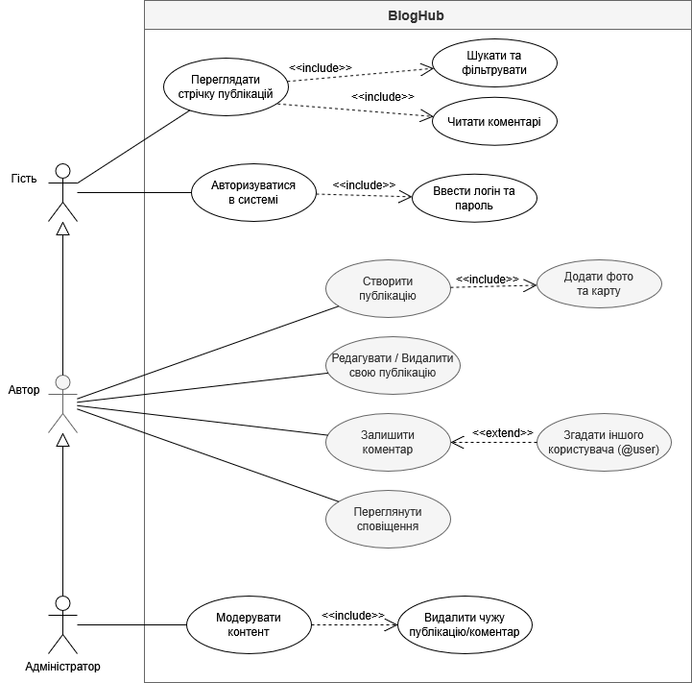
Рисунок 1.1 - Діаграма варіантів використання
Після визначення загальних ролей необхідно було спроектувати точний алгоритм виконання найскладнішої та найважливішої функції додатка - процесу створення публікації. Оскільки цей процес включає роботу з медіафайлами та системою сповіщень, для його візуалізації було розроблено діаграму послідовності.
Ця діаграма покроково пояснює шлях даних від моменту натискання кнопки користувачем до моменту збереження інформації на сервері (рисунок 1.2).
Сценарій починається з того, що користувач вводить заголовок, текст та прикріплює фотографії у веб-інтерфейсі. Частина фронтенду додатка збирає ці дані та відправляє запит на серверну частину. Маршрутизатор API розпізнає запит і передає його до модуля публікацій.
Далі відбувається один із найважливіших технічних етапів: модуль публікацій звертається до бази даних із командою зберегти текст поста та завантажені фотографії. Тільки після успішного збереження база даних повертає серверу унікальний ідентифікатор щойно створеної публікації.
Наявність цього ідентифікатора є критично важливою для наступного кроку. Отримавши ID поста, система передає текст публікації до модуля сповіщень. Цей модуль сканує текст за допомогою регулярних виразів, шукаючи згадки інших користувачів формату @user. Якщо такі згадки знайдені, сервер звертається до бази даних і створює нові записи про сповіщення, прив'язуючи їх до ID створеного поста. Саме така послідовність гарантує, що сповіщення не будуть створені для посту, збереження якого з якихось причин завершилося помилкою.
Після успішного створення сповіщень сервер повертає позитивну відповідь контролеру API, який інформує веб-інтерфейс про завершення операції. У фіналі клієнтська частина автоматично перенаправляє користувача на головну сторінку, де він одразу може побачити свій новий пост у загальній стрічці.
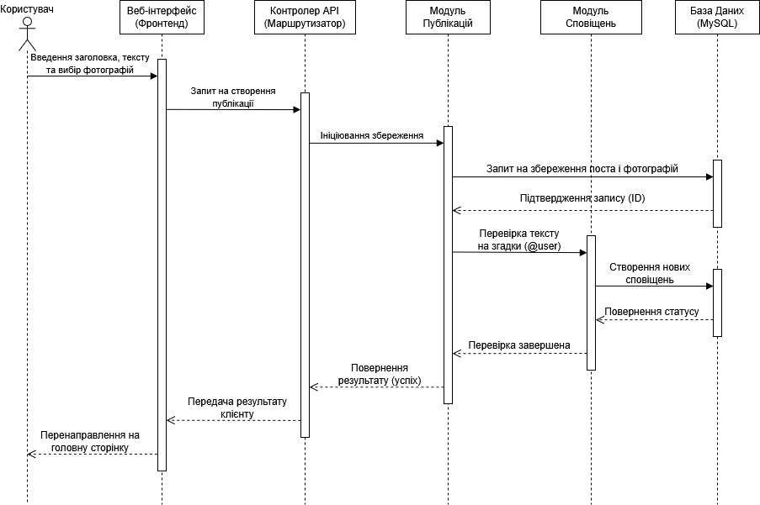
Рисунок 1.2 - Діаграма послідовності створення публікації

Для того, щоб додаток працював стабільно, швидко та легко піддавався подальшим оновленням, його архітектуру було розділено на незалежні логічні блоки. Такий підхід візуалізовано на діаграмі компонентів. Головна ідея полягає у фізичному та логічному розмежуванні клієнтської частини та серверної частини (рисунок 1.3).
Клієнтська частина, тобто те, що користувач бачить у своєму браузері, складається з графічного інтерфейсу та модулів обробки дій користувача. Коли користувач натискає будь-яку кнопку, клієнтські компоненти формують запит і через єдиний стандартизований інтерфейс, тобто REST API, відправляють його на сервер. Серверна частина, написана на базі середовища Node.js, виступає в ролі мозку системи. Вона приймає запит, перевіряє права доступу користувача через модуль авторизації, обробляє текстові дані та взаємодіє з базою даних MySQL для їх збереження або отримання. Завдяки такому компонентному розділенню, зміна дизайну сайту ніяк не впливає на роботу бази даних, і навпаки.
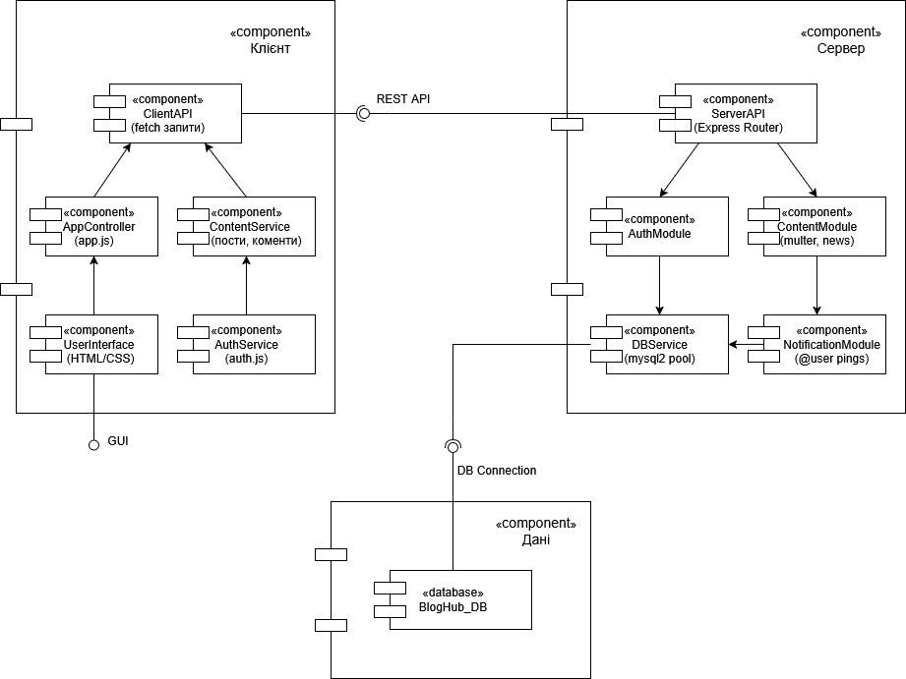
Рисунок 1.3 - Діаграма компонентів

Окрім загальної архітектури системи, особливу увагу було приділено фронтенду - внутрішній структурі клієнтської частини. Хоча базова мова JavaScript дозволяє писати весь код в одному файлі, це робить програму важкою для розуміння та підтримки. Тому код інтерфейсу було організовано за принципом об'єктно-орієнтованого програмування, що відображено на діаграмі класів (рисунок 1.4).
Головним центром управління у цій схемі виступає AppController, що реалізований у app.js. Він зберігає інформацію про поточного користувача та відповідає за глобальні процеси, такі як виклик відображення меню або сповіщень. Усі інші завдання делегуються вузькоспеціалізованим модулям. Наприклад, UIManager відповідає виключно за генерацію HTML-коду карток постів та пагінації, AuthService - за перевірку правильності введених логіна та пароля, а ContentService фокусується на завантаженні стрічки новин та коментарів. Усі запити до сервера проходять через єдиний модуль ApiService, що дозволяє уникнути дублювання коду. Така структура робить додаток логічним.
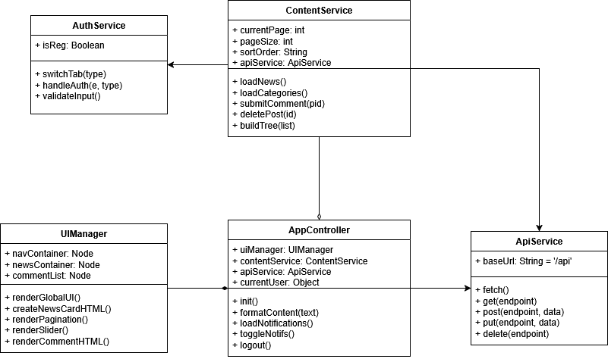
Рисунок 1.4 - Діаграма класів

2 ПРОЕКТУВАННЯ СТРУКТУРИ МЕНЮ З УРАХУВАННЯМ ПОТРЕБ КОРИСТУВАЧА
Після створення загальної технічної архітектури, наступним критично важливим етапом стало проектування інтерфейсу. Основна взаємодія користувача із сайтом відбувається через глобальне навігаційне меню, яке відображається на кожній сторінці сайту. Головним завданням при розробці меню було зробити його інтуїтивно зрозумілим, компактним і таким, що динамічно адаптується під поточний статус користувача.
Меню було спроектовано таким чином, щоб не перевантажувати екран зайвою інформацією, але при цьому надавати швидкий доступ до всіх необхідних функцій. Залежно від того, чи авторизувалася людина в системі, структура навігаційної панелі автоматично змінюється.
Для неавторизованого користувача, тобто гостя, меню має максимально спрощений вигляд. У лівій частині розташований клікабельний логотип платформи, який завжди повертає відвідувача на головну сторінку із загальною стрічкою новин. У правій частині знаходиться єдина кнопка - «Увійти». Такий мінімалістичний підхід не відволікає від читання публікацій і водночас чітко підказує, що потрібно зробити для отримання розширених можливостей.
Якщо користувач успішно пройшов процес авторизації, інтерфейс меню розширюється, пропонуючи персоналізований інструментарій. У правій частині з'являються наступні елементи:
- Кнопка «Додати пост»: Яскрава кнопка, яка дозволяє в один клік перейти до форми створення нової публікації. Ця кнопка зникає, якщо користувач вже знаходиться на сторінці створення або редагування посту, щоб уникнути логічного дублювання дій.
- Іконка сповіщень: Інтерактивний елемент у вигляді дзвіночка, який інформує про нові події. Якщо хтось згадує користувача, на дзвіночку з'являється яскравий синій маркер. При натисканні на іконку розгортається випадаючий список із п'ятьма останніми сповіщеннями, клік по яких одразу перенаправляє на відповідний пост.
- Посилання на профіль: Ім'я користувача, наприклад, u/User, натискання на яке відкриває сторінку особистого профілю зі статистикою та власними публікаціями.
- Кнопка «Вийти»: Стандартний елемент для завершення сеансу та очищення локальних даних доступу з пам'яті браузера.
Таке динамічне меню дозволяє заощадити простір на екрані та фокусує увагу людини виключно на тих функціях, які є актуальними для неї в конкретний момент часу.

3 РОЗМІЩЕННЯ ТА СТИЛІЗАЦІЯ ЕЛЕМЕНТІВ ІНТЕРФЕЙСУ
Інтерфейс сайту розроблено з урахуванням сучасних тенденцій веб-дизайну та принципів ергономіки. Увесь додаток виконано у темній колірній гамі, що знижує навантаження на очі користувача під час тривалого читання. Основним фоновим кольором обрано темний сіро-чорний, а для виділення інтерактивних елементів, таких як кнопки, посилання, згадоки користувачів, застосовано блакитний відтінок. Текстове наповнення відображається за допомогою кастомного читабельного шрифту Bender.
Функціонал та інтерфейс програми логічно поділено на кілька основних екранів:
- Головна сторінка із стрічкой публікацій: Це основний робочий простір платформи (рисунок 3.1). На екрані присутні наступні ключові зони:
  - Верхня навігаційна панель із логотипом системи та кнопки швидкого доступу.
  - Панель фільтрації контенту, яка включає поле текстового пошуку, випадаючий список для вибору категорії та інструменти сортування.
  - Основна область відображення контенту із динамічним списоком карток з публікаціями.
Кожна картка новини містить заголовок, короткий текстовий опис, ім'я автора та дату створення.
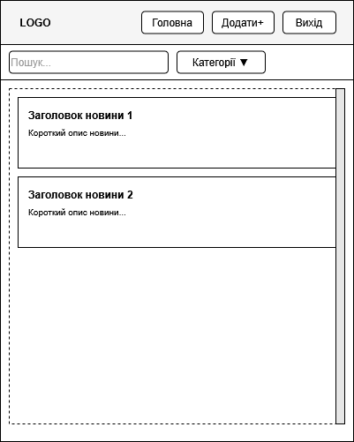
Рисунок 3.1 - Схема розміщення елементів інтерфейсу головної сторінки

- Сторінка авторизації та реєстрації: Призначена для ідентифікації користувача в системі. Він виконаний у вигляді центрованої компактної картки, що фокусує увагу виключно на процесі входу (рисунок 3.2).
На екрані присутні:
  - Поля для введення логіна та пароля.
  - Головна кнопка підтвердження дії «Увійти».
  - Кнопка або посилання для переходу до форми реєстрації нового користувача. У кінцевій реалізації цей перехід реалізовано за допомогою вкладок.
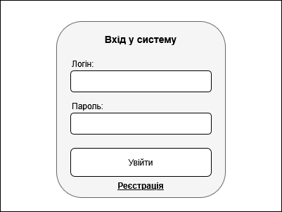
Рисунок 3.2 - Схематичне зображення меню авторизації

- Створення та редагування публікації: Інтерфейс фокусує увагу автора на процесі написання тексту, приховуючи зайві деталі навігації (рисунок 3.3).
Екран містить:
  - Поле для введення заголовка публікації.
  - Випадаючий список для обов'язкового вибору категорії новини.
  - Велике текстове поле для основного змісту матеріалу.
  - Кнопку для завантаження фотографій.
  - Кнопки збереження, «Опублікувати», та скасування дії, «Відміна», розміщені поруч у нижній частині форми.
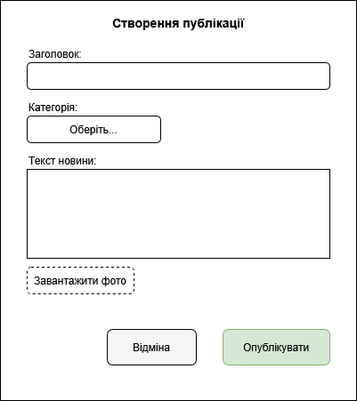
Рисунок 3.3 - Схема розміщення елементів екрана додавання публікації

- Перегляд публікації: Відображає повний зміст обраного матеріалу та дозволяє взаємодіяти з ним (рисунок 3.4). Сторінка відображає:
  - Кнопку «Назад» у верхній частині для швидкого повернення до стрічки новин.
  - Повну інформацію про публікацію - розгорнутий текст, блок із завантаженими фотографіями, інформацію про автора та дату.
  - Кнопки управління, «Редагувати», «Видалити», які динамічно з'являються лише в тому випадку, якщо сторінку переглядає автор цього контенту або адміністратор системи.
  - У кінцевій реалізації є секція коментарів під основним текстом.
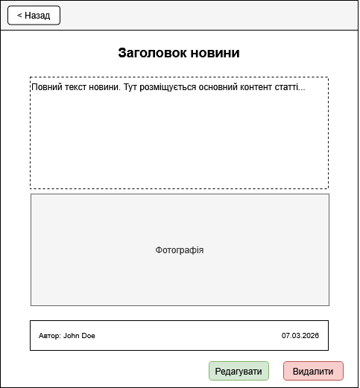
Рисунок 3.4 - Схематичне зображення екрана перегляду публікації

Загальні елементи стилізації додатку:
- Використання суцільного темного фонового зображення для всього робочого простору.
- Центральне розміщення основного вікна з контентом, що обмежує максимальну ширину рядка для комфортного читання тексту.
- Усі інтерактивні елементи мають плавні закруглення та виділяються кольоровими рамками при наведенні курсору миші.

4 ПРОЕКТУВАННЯ МОДЕЛЕЙ ДАНИХ ДЛЯ ЗБЕРЕЖЕННЯ ІНФОРМАЦІЇ
Оскільки сайт працює з великою кількістю динамічного контенту, який генерують самі користувачі, критично важливим етапом розробки стало проектування надійної структури для зберігання інформації. У системі передбачено шість основних моделей даних, кожна з яких відповідає за свій логічний блок.
Всі ці моделі пов'язані між собою через систему унікальних ідентифікаторів, первинних та зовнішніх ключів, що забезпечує цілісність бази даних (рисунок 4.1).
Основні сутності системи:
- Модель «Користувач»: Зберігає облікові дані людей, зареєстрованих у системі.
  - Атрибути: первинний ключ, id, логін для входу, username, password, ім'я, що відображається на сайті, full_name, цифровий ідентифікатор ролі, де 1 це Адміністратор, а 2 це звичайний Автор - role_id.
- Модель «Категорія»: Проста сутність для класифікації контенту, що дозволяє користувачам фільтрувати стрічку новин.
  - Атрибути: первинний ключ, id, назва категорії, наприклад, «Технології» або «Подорожі» - name.
- Модель «Публікація»: Головна сутність додатка, яка зберігає текстовий контент постів та посилання на їх авторів.
  - Атрибути: первинний ключ, id, заголовок новини, title, основний текст, content, дата та час створення, publication_date, код iframe для відображення карти, google_maps_url, а також зовнішні ключі - author_id та category_id.
- Модель «Зображення публікації»: Оскільки одна публікація може містити кілька фотографій, зображення винесені в окрему модель зі зв'язком один до багатьох.
  - Атрибути: первинний ключ, id, ідентифікатор публікації, до якої належить фото, news_id, відносний шлях до файлу на сервері - image_url.
- Модель «Коментарі»: Сутність, що забезпечує обговорення. Її головною особливістю є наявність атрибута parent_id, який посилається на цю ж саму таблицю. Це дозволяє системі розуміти, чи є коментар самостійним, чи це відповідь на інший коментар, створюючи таким чином деревоподібну ієрархію.
  - Атрибути: первинний ключ, id, прив'язка до поста, news_id, автор коментаря, user_id, текст, content, ідентифікатор батьківського коментаря - parent_id та created_at.
- Модель «Сповіщення»: Зберігає дані про те, хто і кого згадав у публікації або коментарі.
  - Атрибути: первинний ключ, id, кому адресовано сповіщення, user_id, хто згадав, sender_name, посилання на пост для швидкого переходу, news_id та маркер прочитано чи ні - is_read.
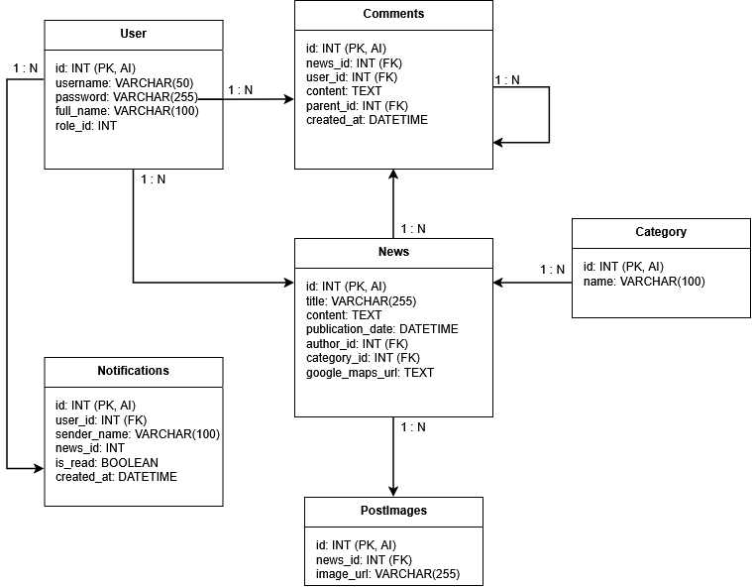
Рисунок 4.1 - Діаграма моделей даних для збереження інформації

5 ВЗАЄМОДІЯ КЛІЄНТСЬКОЇ ТА СЕРВЕРНОЇ ЧАСТИН ЧЕРЕЗ HTTP API
Взаємодія графічного інтерфейсу із сервером відбувається асинхронно через механізм HTTP API. Це означає, що сторінка не перезавантажується повністю при кожній дії користувача, а обмінюється даними із сервером у фоновому режимі, використовуючи технологію fetch та формат передачі даних JSON.
Нижче наведено основні сценарії взаємодії між клієнтом та сервером:
1. Авторизація користувача:
- Дія: Після введення логіна та пароля клієнт виконує POST-запит на сервер за шляхом /api/login.
- Тіло запиту: Об'єкт формату { “username”: “введений_логін”, “password”: “введений_пароль” }.
- Обробка відповіді:
  - Статус 200 OK: Сервер підтверджує правильність даних і повертає інформацію про користувача, а саме його ID, ім'я та роль. Клієнт зберігає ці дані у локальній пам'яті браузера для підтримки сесії.
  - Статус 401 Unauthorized: Невірний логін або пароль. Клієнт відображає повідомлення про невірні дані.
2. Отримання списку публікацій:
- Дія: При завантаженні головної сторінки або зміні фільтрів пошуку, клієнт виконує GET-запит на сервер за шляхом /api/news. До URL-адреси додаються параметри запиту, такі як пошукове слово, номер поточної сторінки та ліміт постів, наприклад: ?page=1&limit=5&sort=DESC.
- Обробка відповіді:
  - Статус 200 OK: Сервер повертає масив об'єктів із публікацій, а також дані для пагінації - загальну кількість сторінок. Клієнтська частина циклом перебирає масив і відображає картки постів на екрані.
3. Створення нової публікації з медіафайлами:
- Дія: Оскільки форма створення поста містить не лише текст, а й файли фотографій, клієнт формує спеціальний об'єкт FormData і виконує POST-запит на сервер за шляхом /api/news.
- Тіло запиту: Текстові дані, в які входять заголовок, категорія, ID автора, та масив файлів photos.
- Обробка відповіді:
  - Статус 200 OK: Сервер успішно зберіг текст у базу даних, зберіг фотографії у фізичну папку /uploads на диску сервера, перевірив текст на наявність згадок інших авторів і згенерував сповіщення. Після отримання цього статусу, клієнт автоматично перенаправляє користувача на головну сторінку для перегляду результату.

6 РОЗРОБКА БАЗИ ДАНИХ ДЛЯ ЗБЕРЕЖЕННЯ ТА ОТРИМАННЯ ІНФОРМАЦІЇ
1. Обґрунтування вибору БД:
Для збереження даних було обрано реляційну систему керування базами даних MySQL. Вибір обґрунтований її високою надійністю, швидкістю обробки складних запитів та ідеальною сумісністю з платформою Node.js. Оскільки структура сайту має чітко визначені зв'язки, наприклад, один користувач має багато публікацій, одна публікація має багато коментарів, реляційна модель MySQL підходить для цього найкраще.
Для взаємодії з базою даних на сервері використовується бібліотека mysql2/promise. Замість створення окремого підключення для кожного запиту, у системі реалізовано механізм пулу з'єднань. Це означає, що сервер тримає кілька відкритих з'єднань одночасно, що значно підвищує продуктивність програми при великій кількості одночасних користувачів.
2. Забезпечення цілісності даних, індекси та ключі:
Окрім створення самих таблиць, особливу увагу було приділено їх зв'язкам. У системі активно використовуються зовнішні ключі з правилами каскадного оновлення та видалення:
- ON DELETE CASCADE: Застосовується для коментарів, зображень та сповіщень. Якщо адміністратор або автор видаляє публікацію, база даних автоматично видаляє всі фотографії, сповіщення та коментарі, пов'язані з цим постом, щоб не засмічувати пам'ять сервера.
- Унікальні індекси: Застосовані до полів username та full_name у таблиці User. Це гарантує на рівні бази даних, що в системі не може бути двох користувачів з однаковими нікнеймами, і запобігає конфліктам при згадках через @user.

7 ІНТЕГРАЦІЯ СТОРОННІХ СЕРВІСІВ В СИСТЕМУ
Сайт розроблено як самостійну платформу, тому зберігання тексту та авторизація реалізовані локально без використання сторонніх хмарних рішень. Зображення також завантажуються безпосередньо у фізичну пам'ять сервера. Однак, для розширення медіа-можливостей додатка, було імплементовано кілька механізмів динамічної інтеграції зі сторонніми сервісами на стороні клієнта:
- Інтеграція Google Maps: Під час створення публікації користувач може вставити HTML-код iFrame з Google Карт. При відображенні поста система перетворює код на мапу, що виглядає як гармонійний елемент інтерфейсу.
- YouTube-відео: Для додавання відео користувачу достатньо просто вставити звичайне посилання на відео у текст публікації або коментаря. Система за допомогою регулярного виразу Regex автоматично знаходить такі посилання та перетворює їх на вбудований відеоплеєр iFrame безпосередньо під час відмальовування сторінки.

8 ІНТЕГРАЦІЯ СТОРОННІХ СЕРВІСІВ В СИСТЕМУ
Для розробки серверної частини програми було обрано монолітну архітектуру. Такий підхід ідеально підходить для цього проєкту: всі серверні компоненти працюють в межах одного процесу Node.js, що полегшує розробку, тестування та подальше розгортання додатка на сервері (рисунок 8.1).
Головним фреймворком для побудови сервера виступає Express.js. Основні модулі та компоненти серверної частини розділені за своїм функціоналом:
- Головний файл сервера server.js: Виступає ядром системи. Він ініціалізує Express-додаток, створює пул з'єднань із базою даних, налаштовує роздачу статичних файлів, а саме HTML, CSS, JS, за допомогою middleware express.static('public') та запускає прослуховування мережевого порту.
- Модуль маршрутизації та обробки API Router: Відповідає за прийом HTTP-запитів від клієнта - GET, POST, PUT, DELETE. Він аналізує URL-адресу запиту, наприклад, /api/news, і делегує виконання відповідній оброблюючій функції.
- Модуль роботи з файлами multer: Спеціальний проміжний програмний рівень, який автоматично перехоплює файли зображень під час створення поста, генерує для них унікальні імена на основі поточної дати Date.now() та зберігає їх у директорію /uploads.
- Модуль обробки сповіщень Notification Handler: Унікальний серверний компонент, який перевіряє текстові дані на наявність патерну /@([a-zA-Z0-9_]+)/g. Якщо паттерн знайдено, модуль самостійно ініціює збереження інформації до бази даних. Для запобігання перевантаженню бази, у цьому модулі реалізовано алгоритм стека: при додаванні нового сповіщення автоматично видаляються найстаріші, залишаючи лише останні 5 повідомлень для кожного користувача.
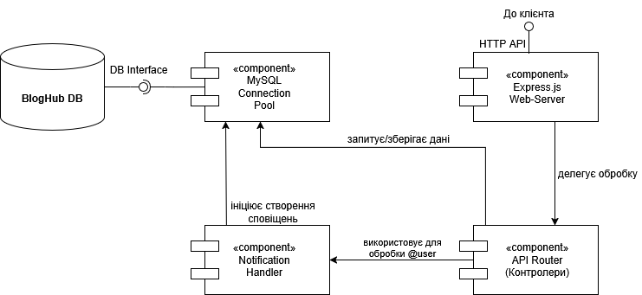
Рисунок 8.1 - Діаграма компонентів серверної частини

9 ІНТЕГРАЦІЯ СТОРОННІХ СЕРВІСІВ В СИСТЕМУ
Серверна частина надає повноцінний REST API для взаємодії з клієнтським додатком. Кожен маршрут відповідає за конкретну бізнес-логіку та взаємодіє з базою даних через підготовлені SQL-запити. Використання параметризованих запитів зі знаком «?» гарантує захист від SQL-ін'єкцій.
Нижче наведено приклади реалізації найважливіших API-маршрутів:
1. Отримання стрічки публікацій з фільтрацією - GET /api/news:
- Призначення:
Цей запит відповідає за отримання списку постів із підтримкою пагінації, сортування та пошуку за текстом або категорією.
- Дії з базою даних:
Сервер динамічно формує умову WHERE залежно від переданих параметрів - пошук, ID автора, категорія. Виконуються два запити:
  - SELECT n.*, u.full_name... FROM News n LEFT JOIN User u ON n.author_id = u.id... LIMIT ? OFFSET ? - для отримання конкретних даних для поточної сторінки.
  - SELECT COUNT(*) as total FROM News... - для підрахунку загальної кількості постів, щоб клієнт міг правильно намалювати кнопки сторінок.
- Відповідь:
Успіх - статус 200: { "success": true, "data": [...], "pagination": { "totalPages": 5, "currentPage": 1 } }.
2. Створення публікації з медіа - POST /api/news:
- Призначення:
Збереження нового текстового поста та завантажених фотографій, а також ініціалізація системи сповіщень.
- Дії з базою даних:
  - Виконується INSERT INTO News (title, content, author_id, category_id...) VALUES (?, ?, ?, ?).
  - Сервер отримує ID створеного запису - res1.insertId.
  - Якщо в запиті є файли, циклом виконується INSERT INTO PostImages (news_id, image_url) VALUES (?, ?) для кожної фотографії.
  - Викликається допоміжна функція handlePings, яка перевіряє текст на наявність згадок і виконує INSERT INTO Notifications.
- Відповідь:
Успіх - статус 200: { "success": true }. Клієнт отримує сигнал про успішне завершення транзакції.
3. Безпечне видалення коментаря - DELETE /api/comments/:id:
- Призначення: Видалення коментаря з перевіркою прав доступу. Видалити може лише автор коментаря, адміністратор та автор публікації, під якою залишено коментар.
- Дії з базою даних:
  - Сервер виконує запит SELECT c.user_id, n.author_id FROM Comments c JOIN News n... для отримання ідентифікаторів авторів.
  - Відбувається перевірка логіки у коді сервера: якщо поточний користувач не підпадає під жодну з дозволених ролей, операція відхиляється.
  - У разі підтвердження прав виконується запит DELETE FROM Comments WHERE id = ?. Завдяки налаштуванням БД, усі дочірні відповіді на цей коментар також автоматично видаляються.
- Відповіді:
Успіх - статус 200: { "success": true }.
Помилка доступу - статус 403: { "success": false, "message": "Немає прав" }.

10 ТЕСТУВАННЯ ТА НАЛАШТУВАННЯ ВЕБ-ДОДАТКУ НА СЕРВЕРІ
1. Розгортання додатку:
Для локального тестування достатньо середовища виконання Node.js та працюючої служби бази даних MySQL.
Клієнтська частина сайту складається зі статичних файлів, HTML, CSS, клієнтський JS, які не потребують окремого веб-сервера. Вони сервіруються безпосередньо додатком Express.js за допомогою вбудованого механізму express.static('public'). Для забезпечення безперебійної роботи сервера у фоновому режимі краще використовувати менеджер процесів PM2, який автоматично перезапустить сервер у разі помилки.
2. Сценарії функціонального тестування:
В ході розробки було проведено ручне функціональне тестування ключових модулів системи.
Сценарій А: Реєстрація користувача з валідацією
- Необхідні дії: Користувач вводить бажаний логін та ім'я, що містить заборонені символи, наприклад, кирилицю або спецсимволи !@#.
- Очікуваний результат: Серверна регулярна перевірка /^[a-zA-Z0-9_]{1,24}$/ відхиляє запит. Користувач бачить повідомлення про помилку: "Тільки латиниця, цифри та _".
Сценарій Б: Створення дерева коментарів
- Необхідні дії: Авторизований користувач залишає коментар під публікацією, а потім натискає кнопку “Відповісти” на свій же коментар і вводить текст відповіді.
- Очікуваний результат: Дані успішно записуються в БД з передачею parent_id. Після перезавантаження сторінки клієнтська функція buildTree() коректно розпізнає зв'язок і відображає відповідь із візуальним відступом під початковим коментарем.
Сценарій В: Робота системи сповіщень
- Необхідні дії: Користувач UserA пише коментар із текстом "Hello @UserB".
- Очікуваний результат: Сервер успішно знаходить збіг. Коли UserB заходить у свій акаунт, на іконці дзвіночка з'являється синій маркер. У випадаючому меню відображається нове, непрочитане сповіщення про згадку, клік по якому переводить на потрібну публікацію.
Результати тестування підтвердили стабільність роботи всіх функцій додатка, коректність обробки помилок та швидкодію інтерфейсу при взаємодії з базою даних.

11 КЕРІВНИЦТВО КОРИСТУВАЧА
Цей розділ містить покрокову інструкцію з використання сайту «BlogHub». Розглянуто базовий сценарій взаємодії користувача з платформою та ком’юніті, який включає авторизацію, створення авторського контенту та комунікацію у коментарях.

11.1. Авторизація в системі
Після першого запуску застосунку неавторизованого користувача зустрічає головна сторінка в режимі гостя. Для отримання доступу до створення контенту необхідно натиснути кнопку «Увійти» у верхньому меню. Користувача зустрічає екран авторизації. Інтерфейс має зручні вкладки для перемикання між входом у вже існуючий акаунт та реєстрацією нового. Для реєстрації достатньо придумати логін, унікальне ім'я та пароль (рисунок 11.1).
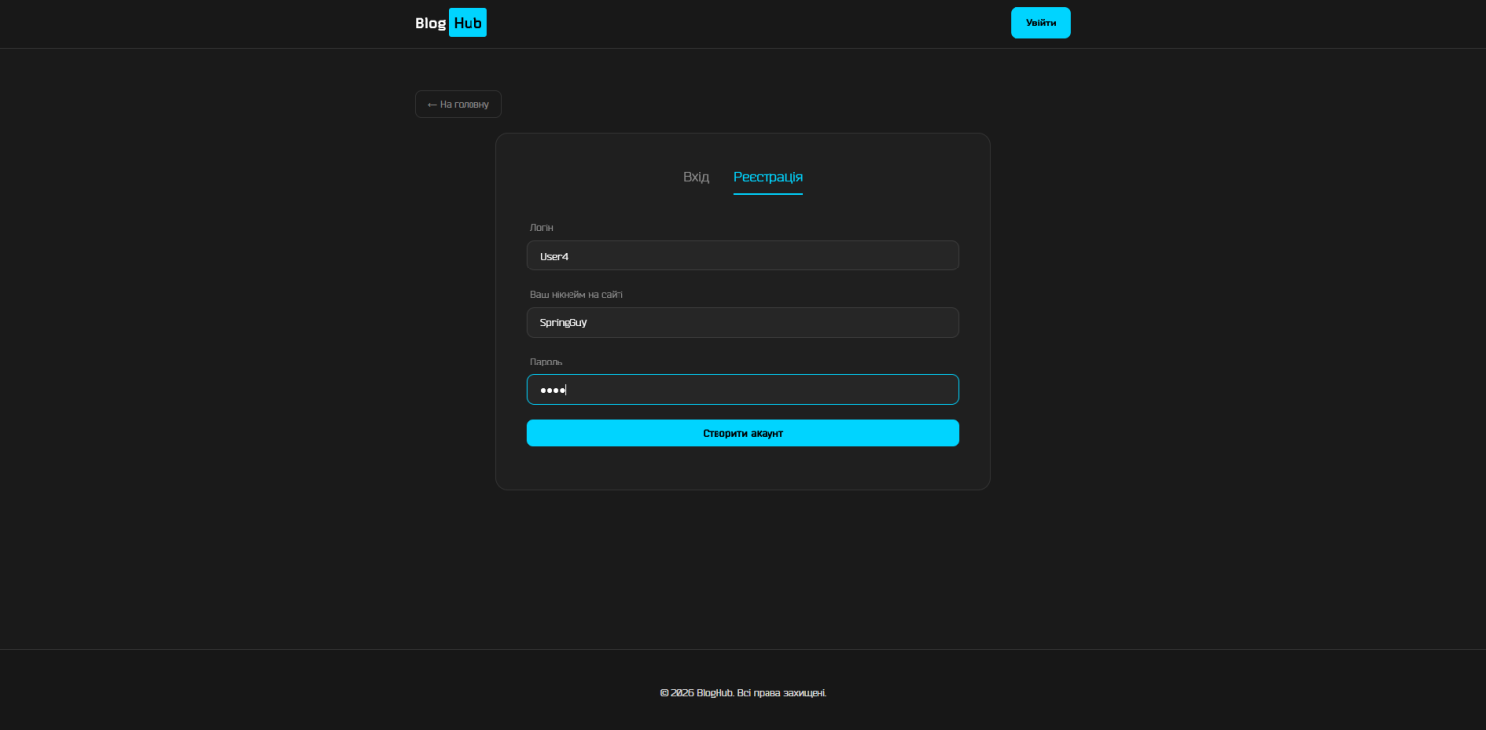
Рисунок 11.1 - Реєстрації на сайті

11.2. Головна сторінка та стрічка новин
Після успішної авторизації система автоматично перенаправляє користувача на головну сторінку. Тепер у верхній навігаційній панелі стають доступними нові елементи: кнопка «Додати пост», іконка сповіщень та посилання на особистий профіль. Основну частину екрана займає стрічка новин, де пости відсортовані за датою додавання, а над нею розташована панель фільтрації для зручного пошуку контенту (рисунок 11.2).
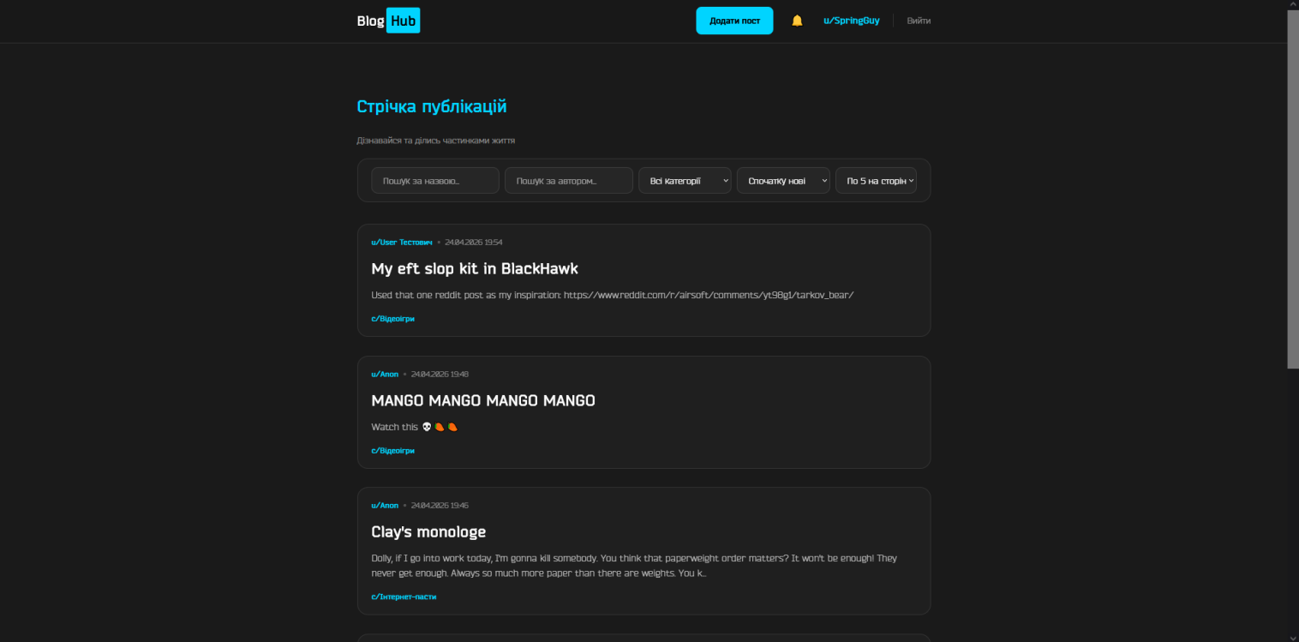
Рисунок 11.2 - Головна сторінка зі стрічкою публікацій

11.3. Створення публікації
Для того, щоб поділитися власною новиною, необхідно натиснути кнопку «Додати пост». Користувача зустрічає спеціальна форма створення контенту. Інтерфейс максимально простий: необхідно заповнити заголовок, обрати категорію з випадаючого списку та написати основний текст. Також є можливість завантажити одну або декілька фотографій з комп'ютера (рисунок 11.3).
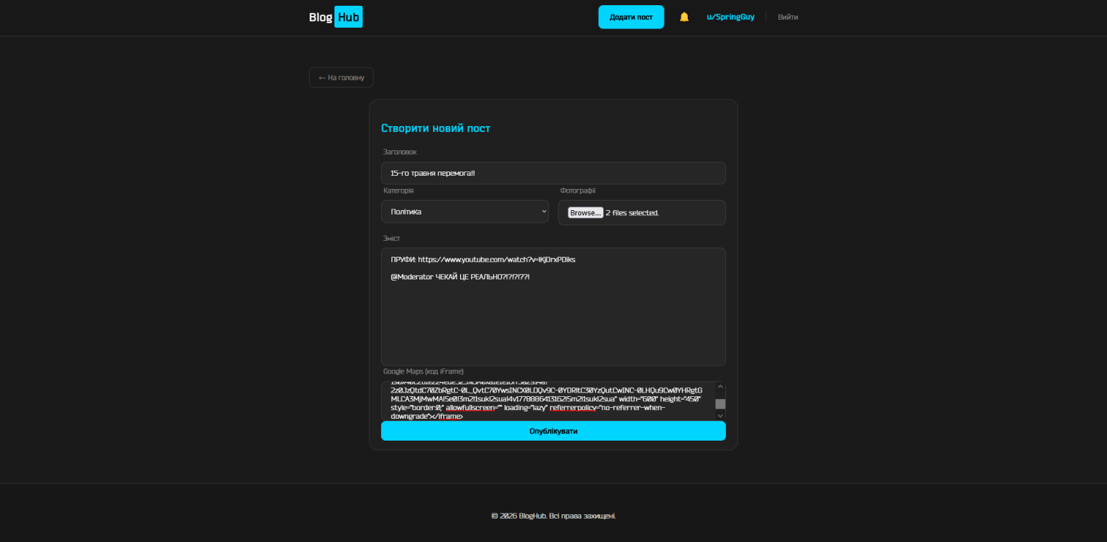
Рисунок 11.3 - Cтворення нового поста

Після натискання кнопки «Опублікувати», система обробляє дані та зберігає їх. Користувач одразу може перейти на сторінку свого поста, щоб перевірити, як він виглядає. Якщо було завантажено кілька зображень, вони автоматично групуються у зручний слайдер під основним текстом (рисунок 11.4).
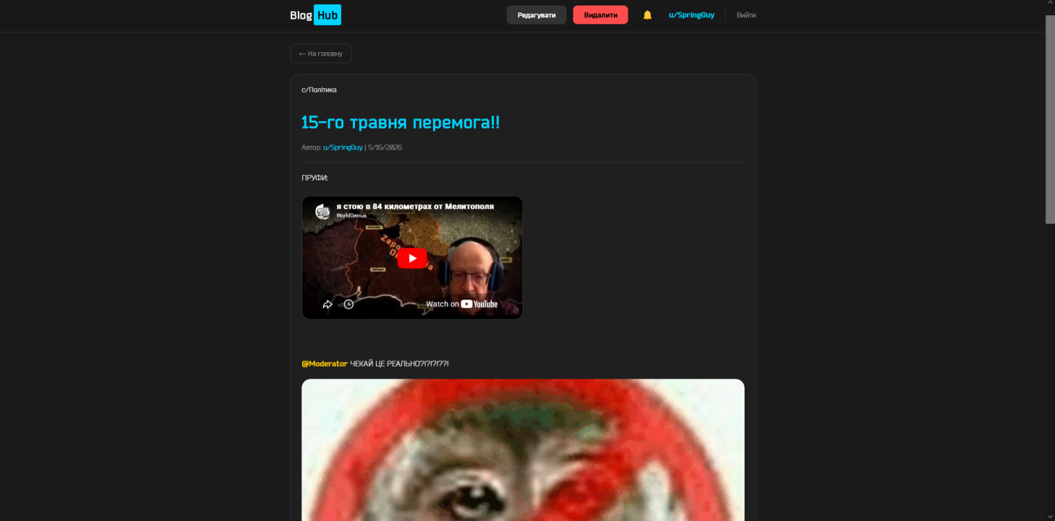
Рисунок 11.4 - Відображення створеного поста з медіафайлами

11.4. Взаємодія з користувачами
Під основним текстом кожної публікації розміщена секція коментарів. Користувач може поділитися своїми думками щодо прочитаного матеріалу, ввівши текст у відповідне поле та натиснувши «Відправити». Коментар одразу з'являється у списку під постом (рисунок 11.5).
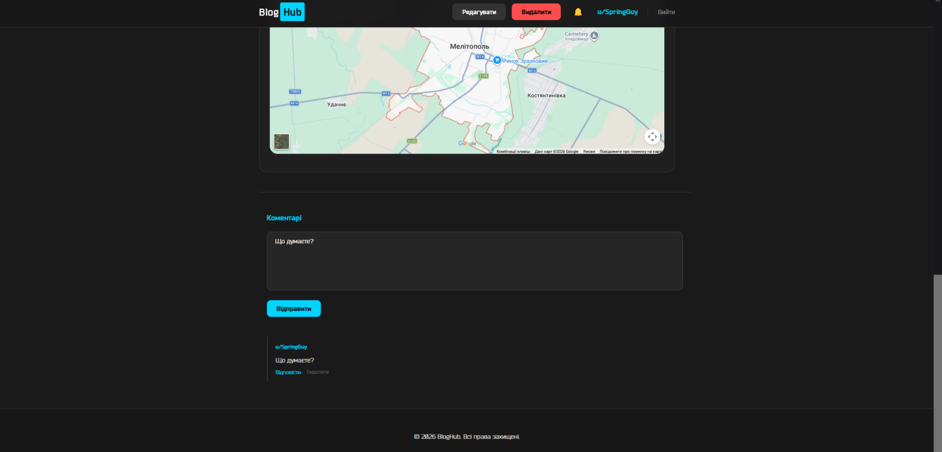
Рисунок 11.5 - Залишений коментар

Для створення структурованої дискусії у застосунку передбачено функцію відповідей. Якщо натиснути кнопку «Відповісти» під існуючим коментарем іншої людини, відкриється міні-форма. Щоб привернути увагу співрозмовника, у тексті відповіді можна використати символ «@» разом із його ім'ям, наприклад, @SpringGuy. Завдяки деревоподібній структурі, відповідь буде візуально зміщена вправо відносно оригінального повідомлення (рисунок 11.6).
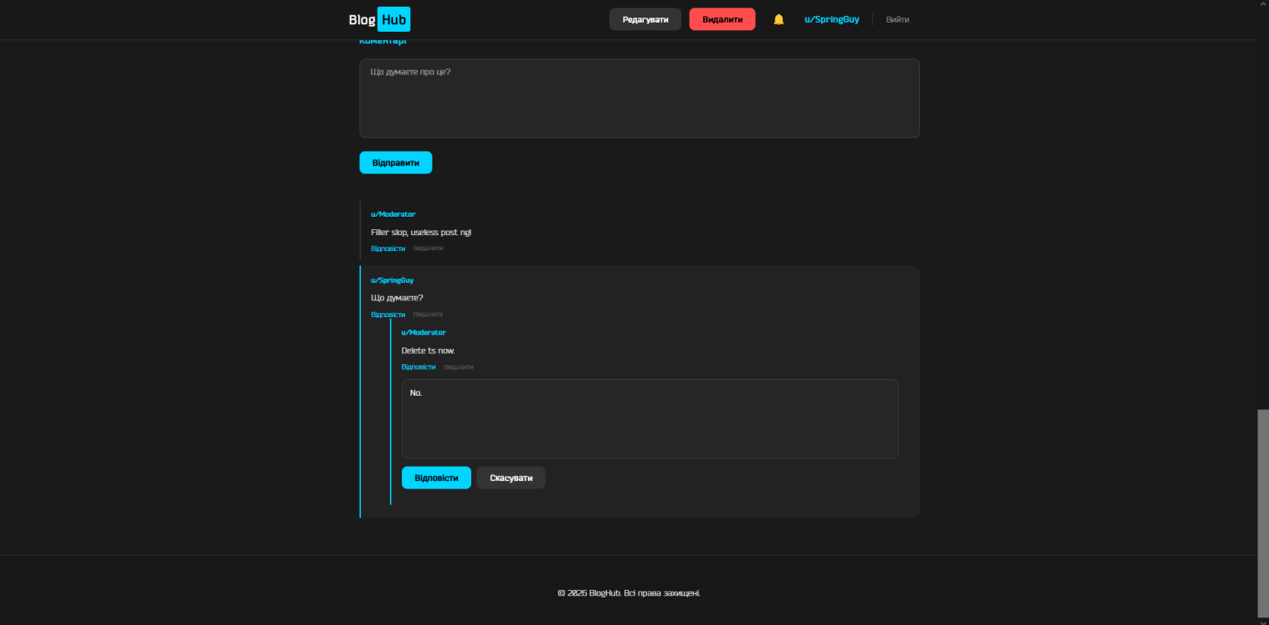
Рисунок 11.6 - Форма відповіді на коментар зі згадкою іншого користувача

Коли користувач, якого згадали в коментарі, зайде на сайт, він одразу побачить синій маркер на іконці дзвіночка у верхньому навігаційному меню. Натиснувши на нього, він відкриє список своїх останніх непрочитаних сповіщень. Натискання на сповіщення миттєво переведе його на сторінку публікації, де до нього звернулися (рисунок 11.7).
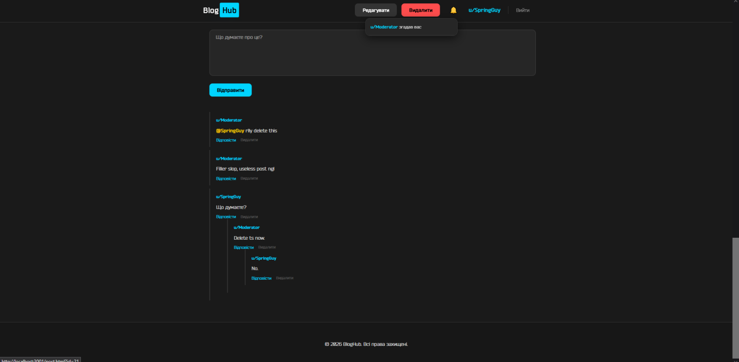
Рисунок 11.7 - Перегляд нових сповіщень у навігаційному меню

ВИСНОВКИ
Під час виконання курсової роботи було проаналізовано принципи функціонування сучасних інформаційних веб-систем та створено клієнт-серверний додаток «BlogHub», призначений для публікації контенту й соціальної взаємодії.
Успішно спроектовано та реалізовано модульну структуру додатка, де чітко розмежовано клієнтську та серверну частини. Логіку програми поділено на окремі сервіси: управління інтерфейсом, обробку авторизації, роботу з медіафайлами та контроль бази даних. Такий розподіл компонентів зробив програмний код більш зрозумілим, гнучким і значно спростив розробку, подальшу модифікацію та тестування програми.
Розроблений застосунок коректно виконує всі поставлені завдання: забезпечує реєстрацію, дозволяє створювати публікації з медіафайлами та підтримує ієрархічне дерево коментарів. У процесі реалізації виникали складнощі з візуальною інтеграцією сторонніх сервісів, оскільки вбудовані об'єкти ігнорували правила стилізації меж, але цю проблему було успішно вирішено завдяки налаштуванню css файлу так, щоб він маскував цей недолік.
Робота над цим проєктом сприяла вдосконаленню вмінь аналізувати складні процеси взаємодії в мережі, розбивати їх на простіші підзадачі та підбирати ефективні інструменти для їх реалізації. Створена програма може стати надійною базою для подальших її модифікацій та покращень, наприклад, шляхом додавання системи хештегів, розширення ролей модераторів або підключення зовнішніх хмарних сховищ для медіафайлів. Набутий під час розробки досвід є важливою складовою для розуміння повного циклу створення програмних продуктів та подальшого професійного розвитку у сфері інженерії програмного забезпечення.

СПИСОК ВИКОРИСТАНИХ ДЖЕРЕЛ
- Node.js Documentation. URL: https://nodejs.org/docs/latest/api/ (дата звернення: 16.05.2026).
- Express - Node.js web application framework. URL: https://expressjs.com/ (дата звернення: 16.05.2026).
- MySQL 9.7 Reference Manual. URL: https://dev.mysql.com/doc/refman/9.7/en/ (дата звернення: 16.05.2026).
- Fetch API - Web APIs | MDN. URL: https://developer.mozilla.org/en-US/docs/Web/API/Fetch_API (дата звернення: 16.05.2026).
- CSS Flexible Box Layout | MDN. URL: https://developer.mozilla.org/en-US/docs/Web/CSS/Guides/Flexible_box_layout (дата звернення: 16.05.2026).

ДОДАТОК 1

Опис програми
НТУУ «КПІ ім. І. Сікорського» НН ІАТЕ ІПЗЕ ТВ-43

Листів 2

Київ – 2026
Програма є комплексним клієнт-серверним веб-додатком, призначеним для публікації контенту, обміну медіафайлами та інтерактивної взаємодії користувачів. Її архітектура побудована на розподілі обов'язків: серверна частина відповідає за обробку даних та безпеку, а клієнтська - за візуалізацію та збір інформації від користувача.
Серверна логіка повністю зосереджена у файлі server.js, який написаний мовою JavaScript з використанням середовища Node.js та фреймворку Express. Додаток використовує пул з'єднань бібліотеки mysql2 для ефективної взаємодії з базою даних. У цьому ж файлі налаштовано роботу проміжного програмного забезпечення multer, яке забезпечує прийом та збереження графічних файлів у локальну директорію сервера. Важливою частиною серверного коду є функція handlePings(), яка за допомогою регулярних виразів аналізує текст повідомлень на наявність згадок формату «@user» та динамічно записує інформацію про нові сповіщення до бази даних. Також у файлі реалізовано набір REST API маршрутів для виконання CRUD-операцій над публікаціями та коментарями - створення, читання, оновлення, видалення.
Клієнтська частина побудована без використання важких фреймворків для забезпечення максимальної швидкодії. Візуальне оформлення винесено у файл styles.css, де реалізовано темну тему, адаптивну сітку на базі технологій Flexbox та CSS Grid, а також кастомні стилі для відображення інтегрованих Google карт та YouTube відеоплеєрів.
Програмний код клієнтської частини розділено на кілька логічних JavaScript-файлів:
- app.js - ядро фронтенд-логіки. Керує глобальним станом програми та містить дані про авторизованого користувача. Тут реалізовані функції renderGlobalUI() для динамічної генерації навігаційного меню, formatContent() задля перетворення звичайних посилань YouTube на вбудовані плеєри та стилізація згадок і loadNotifications() - завантаження й відображення списку сповіщень.
- main.js - відповідає за роботу головної сторінки сайту. Містить функцію loadNews(), яка формує запити до сервера з урахуванням обраних користувачем фільтрів та методів сортування. Також тут реалізована функція renderPagination(), що динамічно генерує кнопки для переходу між сторінками.
- post.js - керує відображенням окремої публікації. Містить складну логіку обробки коментарів. Функція buildTree() відповідає за перетворення плоского списку даних, отриманого від сервера, у багатовимірний об'єкт, дерево відповідей, а функція renderCommentHTML() рекурсивно виводить ці коментарі на екран. Крім того, присутня функція renderSlider() для управління каруселлю фотографій.
- auth.js - забезпечує взаємодію з формами реєстрації та входу. Функція handleAuth() збирає введені дані, проводить базову валідацію, зокрема, перевіряє правильність формату імені користувача, та відправляє запит на авторизацію до сервера.
- create.js та edit.js - модулі, що відповідають за роботу з формами контенту. Вони формують об'єкт FormData, який дозволяє одночасно відправляти на сервер як текстові дані, так і зображення.
- profile.js - забезпечує відображення особистої статистики користувача, а саме кількість постів та коментарів, через виклик функції loadProfile(), також виводить стрічку публікацій конкретного автора.
Запуск програми здійснюється у два етапи. Спочатку запускається серверна частина командою виконання файлу server.js у середовищі Node.js. Після ініціалізації сервера та підключення до бази даних, клієнтська частина стає доступною за локальною мережевою адресою. Користувач взаємодіє з системою виключно через браузер, переходячи між HTML-сторінками, тоді як JavaScript-модулі непомітно для нього виконують фоновий обмін даними з сервером.

